VLOGA ZA IZDAJO SOGLASJA
ZA PRODAJO BLAGA
ZUNAJ PRODAJALN
(6. člen Zakona o trgovini)

Prosimo, izpolnite vsa polja na vlogi!
Ime in priimek (s. p.) /
naziv pravne osebe (d.o.o.)
Odgovorna oseba
Naslov / sedež
(ulica, hišna številka, pošta)
Telefonska številka
V skladu s 6. členom Zakona o trgovini (Uradni list RS, št. 24/08 in 47/15) dajem vlogo za izdajo soglasja za prodajo blaga na drobno zunaj prodajaln, na lokaciji, ki je v lasti ali upravljanju Mestne občine Velenje
Obkroži:
- na premičnih stojnicah
- s prodajnimi avtomati
- s potujočo prodajalno

Kraj prodaje (lokacija)
Datum prodaje
Čas prodaje
Vrsta blaga

Obvezne priloge:
- dokazilo o vpisu v Poslovni register RS (prilogo si lahko organ za postopek pridobi iz uradnih evidenc sam),
- potrdilo o plačilu občinske takse za prodajo zunaj prodajaln,
- soglasje organizatorja prireditve (če gre za organizirano prireditev).

Upravna taksa:
- Po Zakonu o upravnih taksah (Uradni list RS, št. 106/10 – uradno prečiščeno besedilo, 14/15 - ZUUJFO, 84/15 - ZZelP-J, 32/16 in 30/18 - ZKZaš) je potrebno za izdajo soglasja plačati upravno takso po tarifni številki št. 1 v višini 4,50 € (taksa se ne plača za elektronsko vlogo) in po tarifni številki št. 2 v višini 18,10 €, kar skupaj znaša 22,60 €,
- upravno takso je potrebno plačati na podračun EZR MOV št. SI56 0133 3533 0309 142, sklic SI11 76333 7111002 10101018, koda namena: GOVT,
- upravna taksa se lahko plača z univerzalnim plačilnim nalogom, z gotovino ali s plačilno oziroma kreditno kartico v vložišču MOV,
- če niste taksni zavezanec oziroma ste plačevanja taks oproščeni, navedite razlog iz zakona in priložite ustrezna dokazila.

OPOZORILO! Vlagatelj s svojim podpisom jamči za resničnost podatkov navedenih na vlogi!

V Velenju, dne: Podpis vlagatelja:
___________________________________________________________________________________________

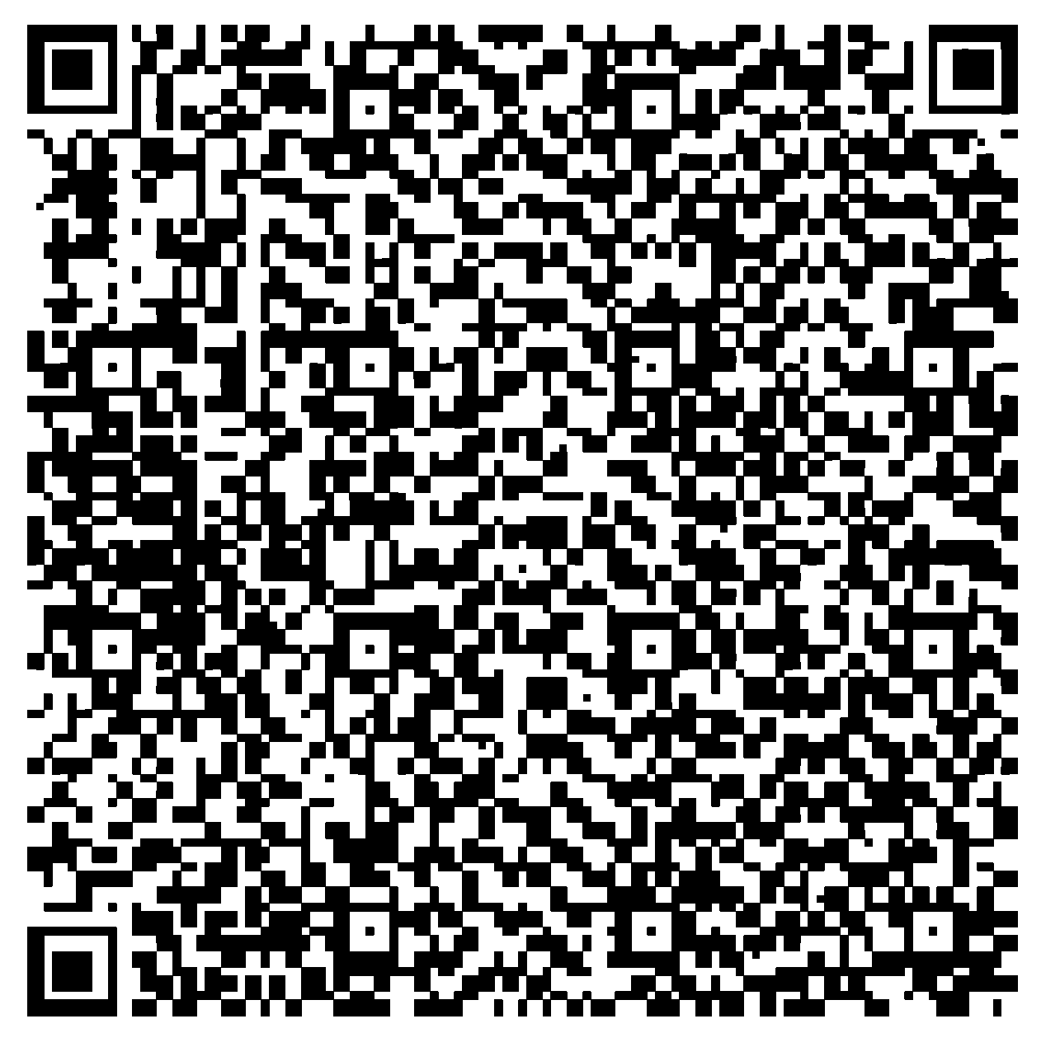
Plačilo takse s telefonom preko spletnih bank

Pri plačilu takse s telefonom preko spletnih bank lahko večino rubrik UPN izpolnite s skeniranjem QR kode na desni.
Znesek takse v digitalno izpolnjen UPN vaše bančne aplikacije
vpišite sami. Najdete ga v tekstu spodnjega dela vloge.

QR koda

